信用合作社非社員授信業務區域（112年1月10日修正版）

臺北市：
台北五信、基隆一信
基隆二信、淡水信用
淡水一信、澎湖一信
基隆市：
基隆一信、基隆二信
台北五信、淡水一信

新竹市：
新竹一信、新竹三信
桃園市：
桃園信用、台北五信基隆一信、基隆二信
淡水信用、淡水一信
宜蘭信用、新竹一信
新北市：
淡水信用、淡水一信
台北五信、基隆一信
基隆二信、宜蘭信用
桃園信用、澎湖二信
澎湖一信
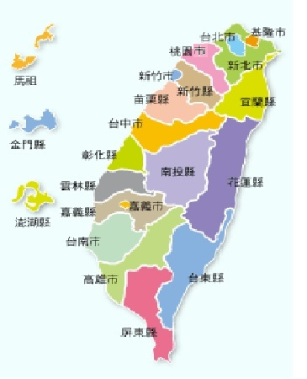
嘉義縣：嘉義三信、臺南三信、高雄三信
高雄市：高雄三信、花蓮二信、臺南三信、澎湖二信
臺南市：
臺南三信、高雄三信、嘉義三信
宜蘭縣：
宜蘭信用、花蓮一信
桃園信用、花蓮二信
屏東縣：高雄三信
嘉義市：嘉義三信、臺南三信
雲林縣：
彰化五信、彰化六信
鹿港信用、嘉義三信
新竹縣：
新竹一信、新竹三信
桃園信用
苗栗縣：
新竹一信、新竹三信
台中二信
臺中市：
台中二信、彰化一信
彰化五信、彰化六信
彰化十信、鹿港信用
花蓮一信、花蓮二信
彰化縣：
彰化一信、彰化五信
彰化六信、彰化十信
鹿港信用、台中二信
南投縣：
台中二信、彰化一信
彰化五信、彰化六信
彰化十信
澎湖縣：
澎湖一信
澎湖二信
金門縣：金門信用
花蓮縣：
花蓮一信、花蓮二信

